附件1：
变更操作流程

- 登陆“中国济南人才网”（www.cn-jnrc.com）个人账户。
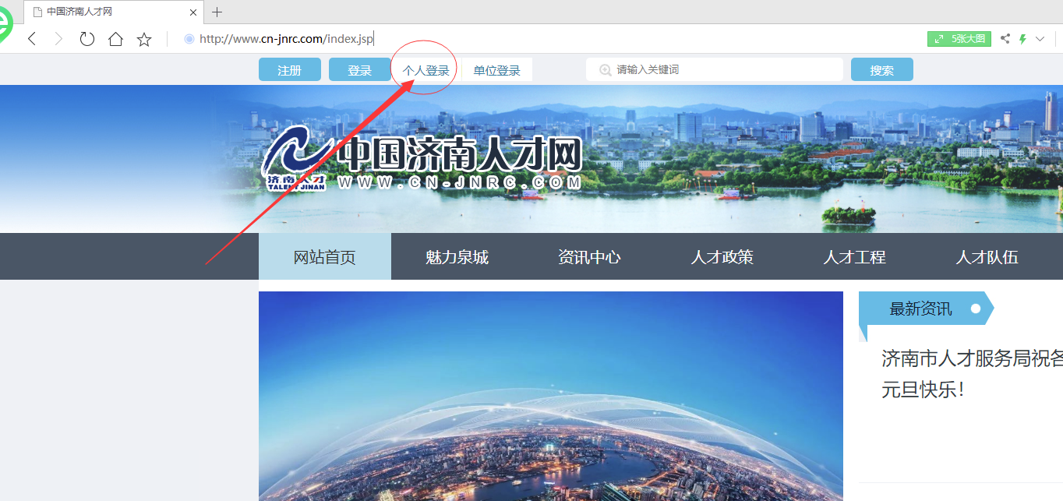

用户名为身份证号，如忘记密码可以通过点击“忘记密码”找回。
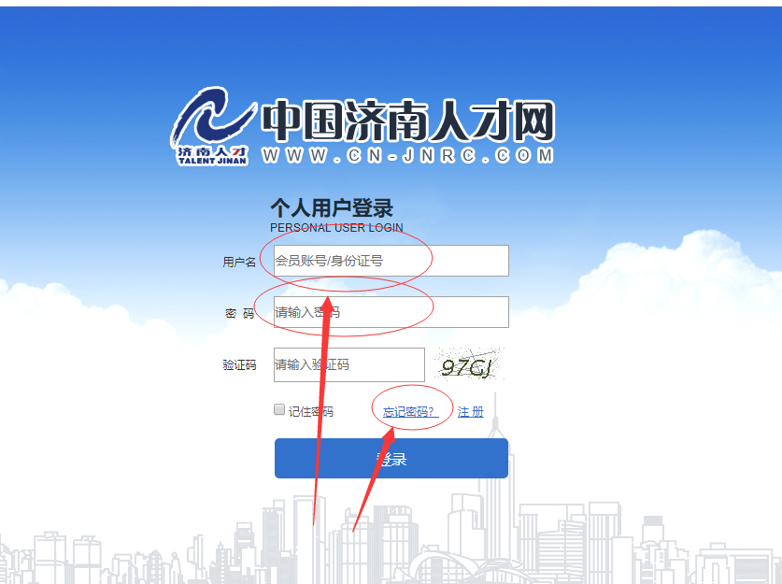

- 在“人才申报”菜单栏中选择“研究生补贴申报” 选项。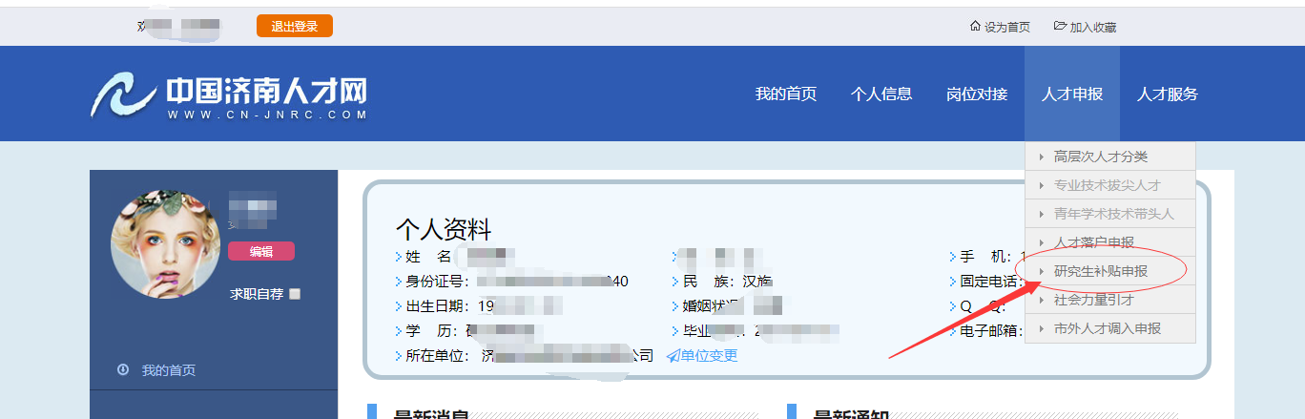

三、选择“信息变更”菜单栏，点击“添加”按钮，填写变更信息后提交申请。
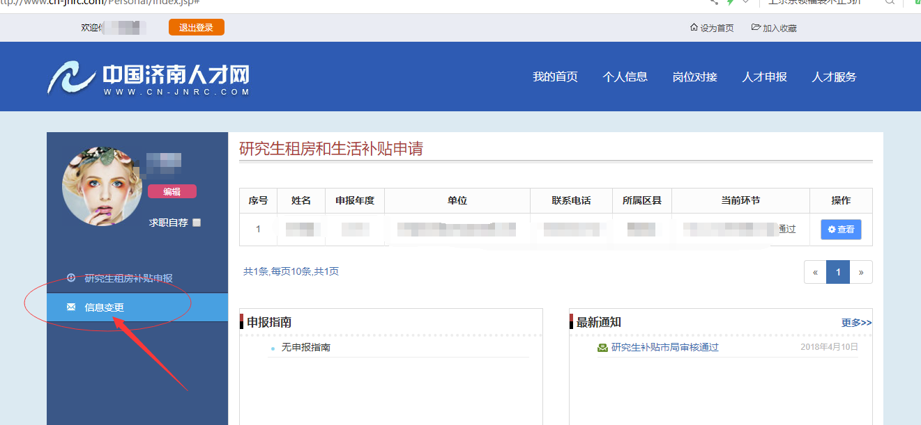
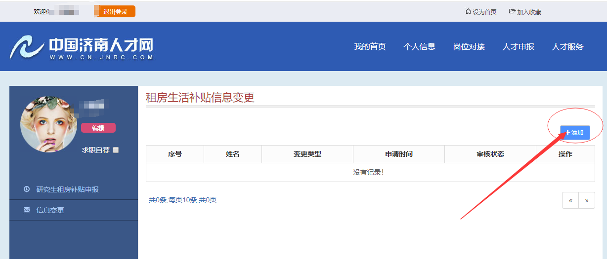

左侧选择需要变更的事项，右侧填写变更信息，最后点击“申请”按钮。


